嘉義市私立興華高級中學圖書館第168期【好書週報】
發行日期：105年9月12日
書名、封面 | 內容簡介
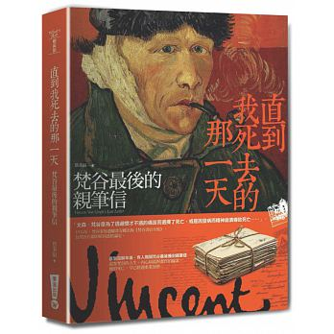 | 直到我死去的那一天 作者: 蔡秉叡  追查梵谷自殺的真相．大量引用梵谷書信原文，洞悉梵谷人生不同階段內心的深層思緒與人生態度，嚴謹的歷史考證，參考國內外專家學者研究成果，呈現最清晰的梵谷生平故事與畫作賞析，卷末整理梵谷至今的藝術地位與潮流，並附上梵谷生平與中西藝術史對照年表，藝術研究者，故事愛好者，絕不願意錯過的精采傳記。
 | 不起眼的營養食材變佳餚 作者: 樂媽咪名廚團隊  可能99%的人都不知道，平日被我們不經意丟棄的食材，不但富含營養，而且能變身可口佳餚！順應當下盛行的環保風潮，獨家解讀丟棄食材中被忽略的營養，讓你「省」出美味來，真正「惠」生活！你丟棄了哪些營養？哪些食材可以再利用？柚子皮健胃、葡萄籽美白、茄子蒂活血，用不到的部位其實是營養的寶庫、治病的良藥，過去不識寶，如今你還會隨隨便便丟掉嗎？
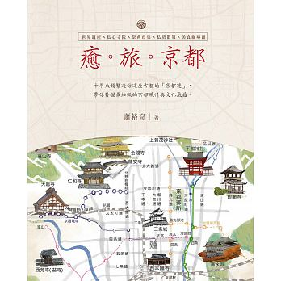 | 癒。旅。京都 作者:蕭裕奇  走在京都的巷弄與街角裡，踩踏的是時間的回音，是京都千年繁華的萬千故事，是無數生命輪迴的總和。即使在多年多次旅行京都之後，作者依然對京都懷抱眷戀，每每回到京都找尋那股療癒心靈的力量，吸取那由千年時光所組構的文化風韻，就算是大家熟悉的景點、名勝或名物，都有他不同於一般的旅行方式，進而感受到真正的京都。如果你是一個想深入旅行京都的讀者，本書是你不可錯過的選擇。
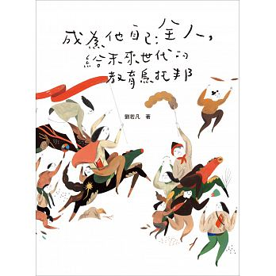 | 成為他自己全人 作者:劉若凡  作者是全人中學第一屆學生，於三年後回到體制內學校。成人後，為追尋自己成長的祕密，作者重返全人中學展開研究，以大量的田野訪調與資料蒐集，爬梳全人二十年來從違法設校到合法立案，實踐自由教育的歷程。在全人的故事中，教育的烏托邦實現過，學生自動自發學習、自主管理生活。但隨著不同學生的來臨，烏托邦失序了，學生不進教室上課，偷竊、欺負事件頻傳。從課程到生活，學生不斷挑戰教師的底線。當自由不再是靈丹妙藥，教育該如何可能？本書揭露了理想教育的艱難，書中呈現的不是體制外教育的天堂，而是一群懷抱理想的教師，他們的挫折、矛盾與焦慮，以及一群在自由教育成長的學生，他們如何與大人衝撞，在說理、吵架與妥協的過程中，「成為他自己」。
書名、封面 | 內容簡介
 | 是思考還是想太多 作者:冀劍制  從學生時期開始，以提升思考能力為重要目標之一，應是老師、家長樂見，學生一生受益匪淺，且有助於振興國力的一件事。問題是，莘莘學子知道思考到底是怎麼一回事，有鑑賞力分辨何謂好的思考嗎？學校曾否指導過具體有效的自我學習方法？在家庭的日常生活中要如何取得刺激與啟發的養分？有鑑於此，哲學博士冀劍制老師，從學生的需求與能力出發，引導改變以往直覺或未經檢視的思考模式，培養學生重視思考、樂於思考、主動思考的習慣，幫助擴展批判性思考、解決問題等能力，及早奠定獨立思考的基礎。
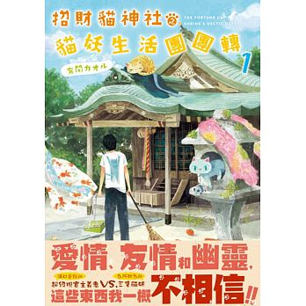 | 招財貓神社之貓妖生活團團轉１ 作者:有間カオル  創業失敗、走投無路的27歲青年和己，被迫搬出東京的高級大樓，成為偏遠鄉間神社的管理人。來到堆滿了招財貓的破舊神社，迎接他的竟是三隻可愛、奇特，還會化為人形的貓妖，從來不相信愛情、友情與幽靈的超現實主義者，就此展開被貓妖耍得團團轉的人生。貓妖，也算是一種很可愛的生物哦，喵～嗚～
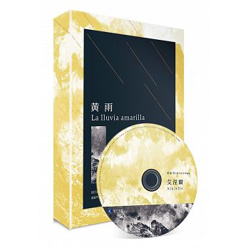 | 黃雨 作者: 胡立歐．拉馬薩雷斯 ， 葉淑吟譯  在庇里牛斯山區一座荒廢的小村──艾涅爾，1970年代，那裡完全廢村。但屋舍仍矗立原地，在靜謐中、遺忘中，在冬雪中緩慢腐朽。老人安德烈斯，是廢村僅存的最後一位居民。在寂靜和冬雪的包圍下，在悲涼和屋舍的廢墟之間。嚴冬漫長的十二月夜裡，只剩他孤零零一個人在艾涅爾度過黑夜。他喃喃念起逝者的眼眸、盤根錯節的回憶，那些死寂佔據破落凋殞裡的清醒與夢囈。這座村莊是真實存在的。瀰漫全書的孤獨、絕望、夢境與回憶，難以抵抗的時間年輪，深入存在的虛無，內心的孤絕、無力，理智和瘋狂。訴說時代如何遺棄鄉村，留予靜謐大地深沉的平靜。黃雨洗去一切，沒有人被銘記。
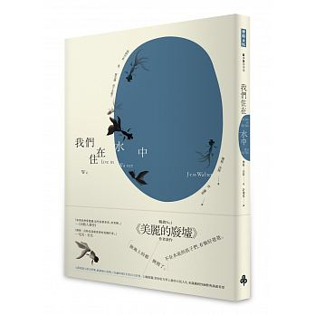 | 我們住在水中 作者:傑斯．沃特（Jess Walter），許瓊瑩譯  六歲男孩問爸爸：我們是不是住在水中？13個短篇，訴說如同困在魚缸的無奈人生，不斷掙扎，不斷破滅，再掙扎，周而復始，但是不要忘了伸出援手，因為，任何施捨皆有幫助。這是一系列有關個人掙扎和夢想幻滅的故事，每一篇都充滿諷刺性幽默。作者以家鄉華盛頓州斯波坎市為靈感，位居全美第104大城市，其中有18%居民的收入在貧窮線以下，生活拮据。這些故事一方面反映了當前經濟衰退中的美國現況，作者對於這些小人物如何抗貧脫貧，從挖苦嘲諷到同情。已是暢銷作家的傑斯．沃特如今與家人共同生活在斯波坎市，也因此書中關於美國家庭的描繪特別真實深刻，讀來格外感動。

